|  |  |  |
| --- | --- | --- |
| **Les meringues : Française, Suisse et Italienne :**  **quelles utilisations ?** |  |  |

[Les meringues](http://www.mercotte.fr/2005/06/04/ma-specialite-les-meringues/) 1

[Meringues de boulanger](http://www.mercotte.fr/2013/01/30/meringues-suisses-comme-chez-le-boulanger/) 2

[Meringues en couleur](http://www.mercotte.fr/2006/05/26/cremes-brulees-meringues-et-autres-sables/) 3

**Il existe 3 sortes de meringues** pour des usages bien différents, même si l’on peut bien sûr en faire ce que l’on veut et le procédé de réalisation est chaque fois différent.

* **La meringue française**: des blancs d’œufs et du sucre
* **La meringue suisse** :  des blancs d’œufs et du sucre glace montés au départ au bain-marie
* **La meringue italienne** : les blancs d’œufs cuits par un sirop.

**La meringue française**

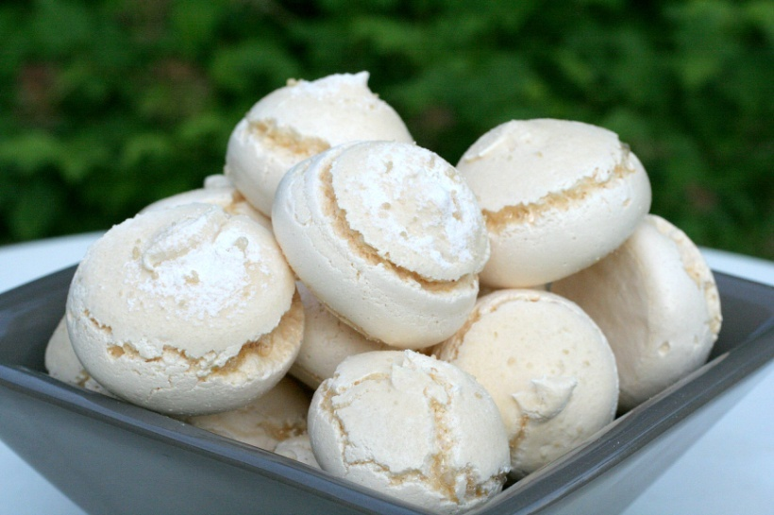

C’est la plus classique, la plus connue et surtout la plus simple ! Même pas besoin de maîtriser la poche à douille !!  Il suffit de monter les blancs d’œufs en les structurant au départ  avec du sucre :  soit du sucre en poudre,  soit un mélange sucre poudre /sucre glace tout simplement .

Vous   dressez ensuite à la poche ou à la cuillère sur du papier siliconé et  enfournez à chaleur tournante à 100° voire même110° pour certains fours, pendant   1h15 environ.

Si votre four a servi dans la journée et qu’il est à chaleur statique, vous pouvez enfourner le soir à four éteint et les meringues seront cuites le matin.

Ces meringues se conservent plusieurs jours voire plusieurs semaines dans une boite  hermétique; Elles vont se dessécher, mais pas de problème,  si vous les voulez moelleuses,  sortez les quelques heures avant de les consommer.

La recette que je préfère et qui donne entière satisfaction c’est celle de **Gaston Lenôtre**. La meringue est croustillante à l’extérieure et moelleuse à l’intérieur. Que du bonheur. [**-clic pour la recette-**](http://www.mercotte.fr/2005/06/04/ma-specialite-les-meringues/)

**Les autres applications classiques** :  les oeufs à la neige, meringuer simplement  les tartes,  base d’entremets comme la [**meringue de printemps**](http://www.mercotte.fr/2008/05/23/meringue-de-printemps-recyclage-et-chocolat/) par exemple

-------------------------------------------------------------------------------------------------------------------------------

**La meringue suisse**

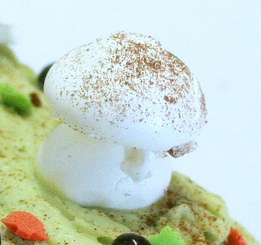

Elle est beaucoup moins aérienne que la meringue française.  En réalité on l’utilise essentiellement  pour  les décors et aussi pour des petits fours.

Vous la retrouverez en petits champignons sur les bûches de Noël par exemple, en  doigts de dame ou doigts de fées, en mini meringue.

**Une petite recette rapide** pour illustrer la façon de faire :

3 blancs d’œufs- vieillis c’est bien – 150 à 200g de sucre glace selon vos goûts.

Battre les blancs et le sucre glace dans un cul de poule au bain-marie pour les faire épaissir et atteindre la température de 55/60°.

Et oui, il vaut mieux avoir un thermo sonde !!

Retirez-les alors du bain marie et continuez à les battre classiquement au fouet électrique ou au robot électrique et à vitesse moyenne et constante jusqu’au refroidissement.

Dressez à la poche soit avec une douille cannelée pour faire de petites meringues en forme de rosace, soit avec une douille lisse pour les champignons.   La cuisson se fait aussi à 100° et le temps est à vérifier en fonction de la taille de vos réalisations. Compter environ 30 min pour les petites pièces.

Ces petits fours se conserveront dans une boîte hermétique plusieurs semaines. Leur  texture est craquante à l’intérieur et à l’extérieur.

---------------------------------------------------------------------------------------------------------------------------------

**La meringue italienne**

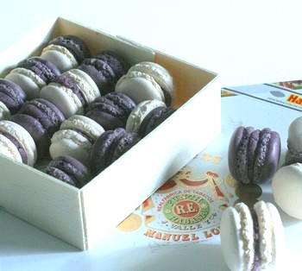

Ah la meringue italienne, elle en effraie plus d’un ou d’une ! Mais une fois maîtrisée,  ses utilisations sont multiples et permettent d’élargir la gamme des desserts et entremets !

**Le principe** : des blancs d’œufs battus en neige auxquels on ajoute un sucre cuit [autrement dit un sirop].

Selon la recette et sa finalité,  la température du sirop peut varier de 110° à 118°, 120° voire plus.  Elle est un peu plus délicate  à réaliser car il faut un thermo sonde mais en réalité une fois que l’on a pris   l’habitude, ça ne pose plus de problème !

**Ses applications sont multiples** : Outre les incontournables macarons , elle est parfaite pour  masquer les entremets, recouvrir les omelettes norvégiennes et  les tartes meringuées. Sans oublier bien sûr les  crèmes au beurre,  soufflés glacés et autres mousses.

Et cerise sur le gâteau,  elle supporte parfaitement  la coloration au chalumeau !

On compte en général entre 30 et 50 g de sucre par blanc d’oeuf pour cette meringue italienne. Tout dépend de l’utilisation que l’on veut en faire. Avec 50 g de sucre par blanc elle sera plus dense mais aussi plus sucrée.

**Quelques exemples concrets :**

**La crème au beurre à la meringue italienne** :

**La  crème anglaise** : 40g de lait frais entier + 40g de crème fleurette, 20g de sucre et 2 jaunes d’œufs.

**La meringue italienne** : 75g de sucre en poudre, 25g d’eau, 50g de blancs d’œufs, 1 pincée de sel, une goutte de jus de citron, 20g de sucre en poudre. Vous allez obtenir 150g de meringue italienne avec ces proportions.

**La finition** : 300g de beurre pommade, 75g de meringue italienne.  
Sortez le beurre à température ambiante. Mélangez sans blanchir les jaunes d’œufs et le sucre. Portez le lait et la crème à ébullition et versez les sur les jaunes. Faîtes cuire à la nappe à 82°/84°, pour réaliser une crème anglaise épaisse. La refroidir.  Faites un sirop avec 75g de sucre et 25g d’eau et le cuire à 118°. Parallèlement montez les blancs d’œufs en ajoutant progressivement dès qu’ils commencent à mousser les 20g de sucre pour les avoir au bec d’oiseau. Incorporez le sirop en filet et continuez à battre à vitesse moyenne jusqu’au refroidissement.  Foisonnez le beurre à la feuille pour le rendre crémeux et ajoutez petit à petit la crème refroidie à 30°.  Incorporez 75g de meringue italienne à faible vitesse. Filmez au contact et réserver à température ambiante.

Cette recette de crème au beurre [que vous pouvez aromatiser à l'infini ou presque !!] donne un résultat léger en bouche et très aérien.

**Les macarons à la meringue italienne** : [**clic pour la recette**](http://www.mercotte.fr/2008/01/01/les-macarons-la-synthese-des-recettes-janvier-2008/)

**A vos casseroles,  à vos meringues , il ne vous reste plus qu’à choisir celle que vous préférez !**